Более 320 курских компаний воспользовались услугами Центра поддержки экспорта в 2022 году
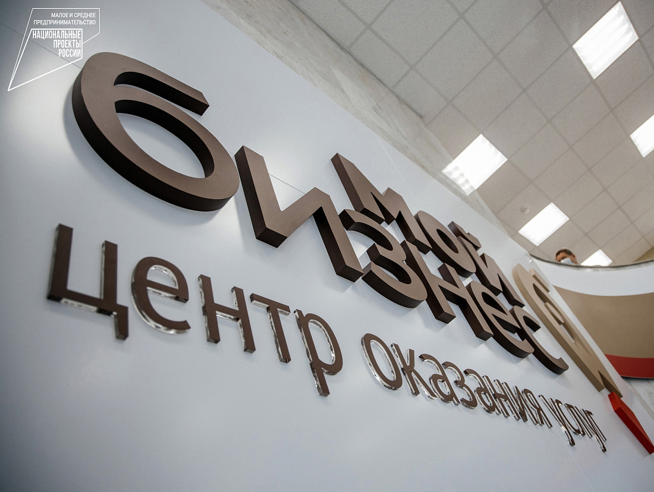

Курская область продолжает активную внешнеэкономическую деятельность. Год назад пришлось оперативно переориентироваться на Восток. Малому бизнесу помогает Центр поддержки экспорта. Он работает в регионе с 2013 года на площадке центра «Мой бизнес».
Специалисты консультируют предпринимателей, проводят обучающие программы, помогают с сертификацией и участием в международных выставках и ярмарках, оказывают поддержку в контактах с зарубежными партнёрами. Местные товары везут в Беларусь, Казахстан, Узбекистан, Кыргызстан, Азербайджан, Таджикистан, Армению, Китай, Корею, Иран.
«18 компаний заключили экспортные контракты с иностранными контрагентами на сумму около 7,6 млн долларов, более 20 приняли участие в выставочно-ярмарочных мероприятиях нашей страны и зарубежья, а это новые партнёрские связи, продвижение продукции. Более 50 компаний прошли обучение в Школе экспорта РЭЦ. Кроме того, регулярно проводим конкурс «Экспортёр года»», - рассказала директор центра «Мой бизнес» Курской области Ольга Ильинова.
Центр поддержки экспорта напрямую взаимодействует с Российским экспортным центром, работает по федеральным проектам «Малое и среднее предпринимательство» и «Международная кооперация и экспорт», участвует в реализации Регионального экспортного стандарта 2.0.

